  Администрация  муниципального образования  город Новотроицк  Управление образования  Советская ул., 80, Новотроицк, 462359  Телефон: (3537) 62-03-26, 67-64-96  Факс: (3537) 67-25-05  E-mail: 56ouo06@mail.orb.ru,  ОКПО 02112752 ОКОНХ 97610  ИНН/КПП 5607006884/560701001 | Руководителям образовательных организаций
На № от | Руководителям образовательных организаций

Уважаемые руководители!

В соответствии с федеральными основными общеобразовательными программами, в целях создания условий для участия обучающихся и педагогов области в мероприятиях, организуемых министерством образования и областными учреждениями дополнительного образования детей в каникулярное время, определены единые сроки проведения школьных каникул на территории области:
осенние – с 28.10.2023 по 05.11.2023 (9 дней);
зимние – с 31.12.2023 по 08.01.2024 (9 дней);
весенние – с 25.03.2023 по 02.04.2024 (9 дней).
Для обучающихся в первых классах в течение учебного года устанавливаются дополнительные каникулы с 12.02.2024 по 18.02.2024 (7 дней).

Заместитель начальника
управления образования Д.С. Асташов

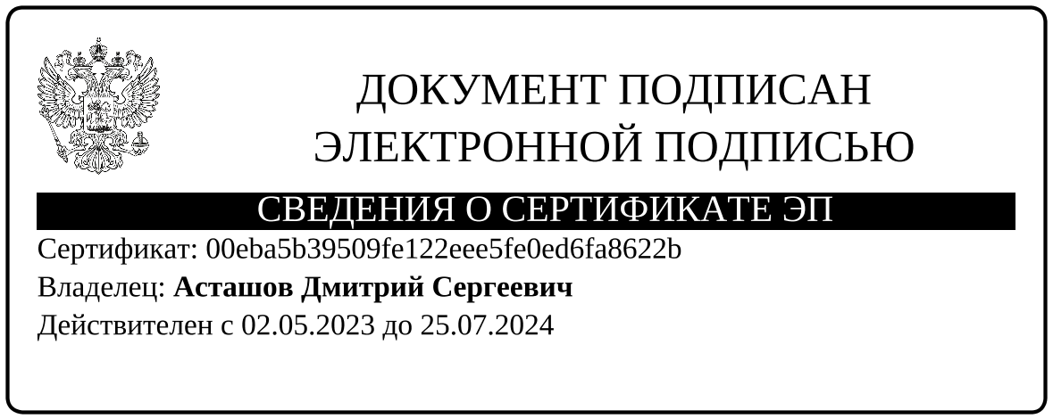
Колесникова Татьяна Алексеевна, управление образования, ведущий специалист.
8(3537) 62-03-26 (232), 56ouo06@mail.orb.ru

